**BỘ CÔNG THƯƠNG**

**TRƯỜNG ĐẠI HỌC CÔNG NGHIỆP TP.HCM**



**ỨNG DỤNG THI TRẮC NGHIỆM**

**TRIỂN KHAI TRÊN MẠNG LOCAL**

**Giáo viên hướng dẫn:**

Nguyễn Thị Hoàng Khánh

***Nhóm 02 - Sinh viên thực hiện***

1. Lê Văn Toàn – 18075801
2. Lê Văn Hậu – 19442641
3. Lê Chí Sơn – 19508751

# MỤC LỤC

MỤC LỤC 1

CHƯƠNG 1 : GIỚI THIỆU 3

1.1 Tổng quan 3

1.2 Mục tiêu đề tài 3

1.3 Phạm vi đề tài 4

1.4 Mô tả yêu cầu chức năng và hệ thống 4

CHƯƠNG 2 : PHÂN TÍCH VÀ THIẾT KẾ 7

2.1 Phân tích yêu cầu bằng UML 7

2.1.1 Usecase tổng quát 7

2.1.2 Danh sách tác nhân và mô tả 7

Danh sách các tình huống hoạt động (Use cases) 7

2.1.3 Tình huống hoạt động 9

2.1.3.1 Đặc tả use case. 9

2.1.3.2 Activity diagram. 22

2.2 Class diagram 47

2.3 Cơ sở dữ liệu 48

2.3.1 Vai trò Json 48

2.3.2 Người dùng Json 48

2.3.3 Môn học Json 50

2.3.4 Câu hỏi Json 50

2.3.5 Bài thi Json 50

CHƯƠNG 3 : HIỆN THỰC 51

3.1 Cấu hình phần cứng, phần mềm 51

3.2 Giao diện của hệ thống 51

CHƯƠNG 4 : KẾT LUẬN 52

4.1 Kết quả đạt được 52

4.2 Hạn chế của đồ án 52

4.3 Hướng phát triển 52

TÀI LIỆU THAM KHẢO 53

# : GIỚI THIỆU

## Tổng quan

Ngày nay, công nghệ thông tin không ngừng phát triển một cách mạnh mẽ. Sự chuyển đổi công nghệ số được đẩy mạnh một các nhanh chóng, không ngừng. Chúng ta có thể nhận thấy và trải nghiệm các phương tiện công nghệ không chỉ ở các tựa game, mà còn có mặt ở tất cả mọi lĩnh vực. Giáo dục cũng vậy, đã áp dụng công nghệ vào giảng dạy rất nhiều. Đối với tình hình dịch bệnh Covid-19 như hiện nay, việc đi lại tập trung đông người là rất bất tiện. Do đó, việc giảng dạy cũng gặp rất nhiều ảnh hưởng, nhất là trong việc kiểm soát chất lượng giảng dạy qua các bài kiểm tra. Nhận thấy được điều đó, chúng tôi đã lên ý tưởng thiết kế ứng dụng EXERCISE thi trắc nghiệm triển khai trên mạng local.

Đối với việc kiểm tra truyền thống trên giấy thì với ứng dụng này, thí sinh hay giáo viên đều có thể thực hiện các công việc của mình, không phải trên giấy tờ mà là thông qua ứng dụng EXERCISE.

Ứng dụng EXERCISE cung cấp một ngân hàng các câu hỏi được quản lý bởi giáo viên, và thí sinh có thể đăng nhập vào ứng dụng để thực hiện việc làm bài trên đây.

## Mục tiêu đề tài

Thiết kế ứng dụng EXERCISE thi trắc nghiệm nhằm đáp ứng việc giao bài tập cho học sinh trở nên nhanh chóng và dễ kiểm soát trong thời kì dịch bệnh như hiện nay.

Ứng dụng EXERCISE phải đáp ứng được các nghiệp vụ cơ bản của người dùng.

Thông qua các công nghệ được sử dụng, phần mềm EXERCISE có các mục tiêu chính:

* Đối với người dùng (khách): có thể đăng ký, đăng nhập, xem và sửa đổi thông tin cá nhân, truy cập và làm các câu hỏi trong bộ tài nguyên,…
* Đối với Admin (người quản lý): có thể quản lý thông tin người dùng và thông tin các môn học,…

## Phạm vi đề tài

Ứng dụng EXERCISE đáp ứng được các nghiệp vụ cơ bản của học sinh và giáo viên. Giúp người dùng có thể thực hiện các công việc kiểm tra truyền thống với các thông tin chính xác mà không cần phải đến nơi trực tiếp.

## Mô tả yêu cầu chức năng và hệ thống

* **Mô tả yêu cầu chức năng**

Người dùng cần phải đăng ký và đăng nhập vào ứng dụng thì mới có quyền truy

cập và sử dụng các dịch vụ trong ứng dụng EXERCISE

Người dùng có tài khoản có các chức năng chính như:

* Đăng nhập
* Đăng xuất
* Xem thông tin cá nhân
* Sửa thông tin cá nhân
* Đổi mật khẩu

Đối với mỗi loại người dùng thì có các chức năng riêng biệt.

Thí sinh:

* Tham gia kỳ thi
* Nộp bài
* Xem kết quả

Giáo viên:

* Thêm bài thi
* Xóa bài thi

Người quản lý:

* Quản lý thí sinh
* Quản lý giảng viên
* Quản lý môn học
* **Mô tả yêu cầu hệ thống**
* *Thông tin lưu trữ*

Ứng dụng lưu trữ một lượng lớn ngân hàng các câu hỏi theo từng chủ đề. Mỗi bài thi được xác định bởi các thông tin: Mã bài thi, Tên bài thi, Thời gian, Thông tin cá nhân dự thi, Danh sách các câu hỏi

* *Các ràng buộc*

Để thực hiện được các chức năng trong ứng dụng, người dùng phải bắt buộc phải cung cấp các thông tin cần thiết để đăng nhập vào ứng dụng

* *Quy trình nghiệp vụ*

Khi đăng nhập vào ứng dụng, hệ thống hiện thị danh sách các môn học. Bên cạnh đó còn có mục tìm kiếm môn học giúp học sinh có thể tìm thấy môn học một cách nhanh chóng.

Khi người dùng đã tìm được môn học, người dùng bấm chọn môn học thì giao diện thông tin môn học sẽ xuất hiện.

Một thí sinh có quyền tham gia nhiều môn học, một môn học có thể có nhiều thí sinh.

Khi thí sinh quyết định vào làm bài kiểm tra của một môn học thì thí sinh sẽ chọn vào môn học đó. Hệ thống hiển thông tin môn học và thí sinh nhấn nút làm bài, hệ thống sẽ hiện thị form thông tin bài thi để thí sinh hiểu rõ. Sau khi xác nhận làm bài, hệ thống sẽ mở cửa sổ làm bài và bắt đầu tính thời gian ngay lập tức. Bài kiểm tra sẽ được kết thúc ngay sau khi hết thời gian hoặc thí sinh bấm nút nộp bài. Bài làm sau khi hoàn thành sẽ hiển thị thông báo kết thúc bài kiểm tra. Kết quả bài làm sẽ được lưu lại và chỉ được xem bởi giáo viên.

Một giáo viên có quyền quản lý nhiều lớp học, một lớp học chỉ được một giáo viên quản lý.

Để tạo một bài kiểm tra, giáo viên chọn môn học, hệ thống sẽ hiển thị thông tin lớp học. Giáo viên chọn vào nút tạo bài kiểm tra, hệ thống hiển thị form thông tin, giáo viên cần nhập hoặc chọn đầy đủ các thông tin và chọn nút tạo bài kiểm tra.

Để tạo câu hỏi, giáo viên chọn chức năng quản lý câu hỏi, chọn môn học và chọn nút thêm câu hỏi. Hệ thống hiển thi giao diện thêm câu hỏi, giáo viên nhập vào câu hỏi và các câu trả lời. Sau khi hoàn thành chọn nút hoàn thành.

# : PHÂN TÍCH VÀ THIẾT KẾ

## Phân tích yêu cầu bằng UML

### Usecase tổng quát

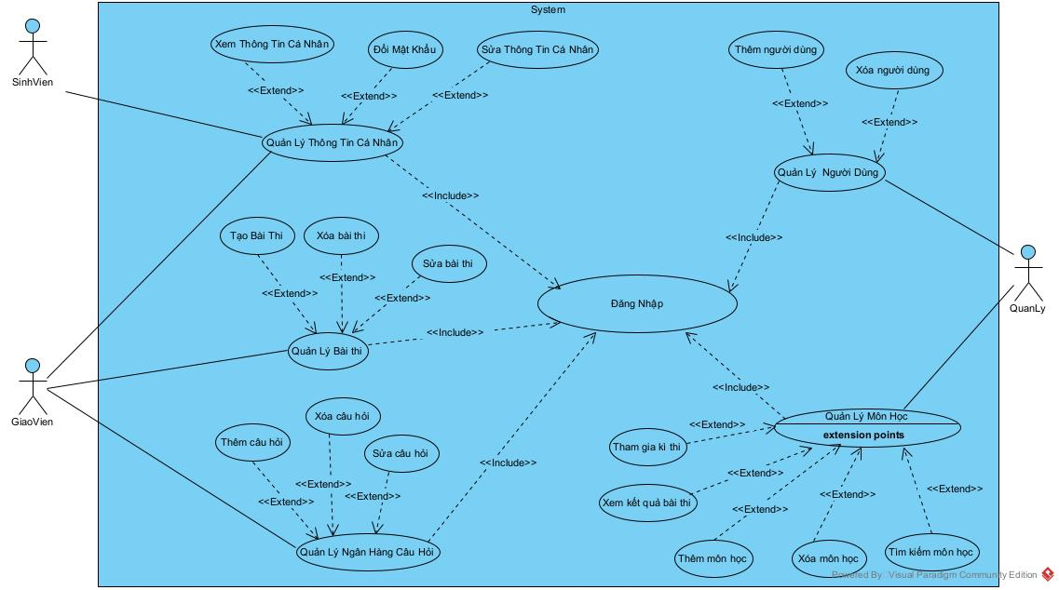

### Danh sách tác nhân và mô tả

Danh sách tác nhân và mô tả xem ở Bảng 3-1.

|  |  |
| --- | --- |
| Tác nhân | Mô tả tác nhân |
| Thí sinh | Người tham gia các bài thi |
| Giáo viên | Người tạo các bài thi |
| Người quản lý | Người quản lý thông tin người dùng và môn học |

Bảng 3‑1 Danh sách tác nhân và mô tả

### Danh sách các tình huống hoạt động (Use cases)

|  |  |
| --- | --- |
| ID | Tên Use case |
| UC01 | Đăng Nhập |
| UC02 | Xem Thông Tin Cá Nhân |
| UC03 | Sửa Thông Tin Cá Nhân |
| UC04 | Đổi Mật Khẩu |
| UC05 | Tạo Bài Thi |
| UC06 | Xóa Bài Thi |
| UC07 | Sửa Bài Thi |
| UC08 | Xem Kết Quả Bài Thi |
| UC09 | Xem Kết Quả Bài Thi |
| UC10 | Thêm Câu Hỏi |
| UC11 | Xóa Câu Hỏi |
| UC12 | Sửa Câu Hỏi |
| UC13 | Thêm Người Dùng |
| UC14 | Xóa Người Dùng |
| UC15 | Thêm Môn Học |
| UC16 | Xóa Môn Học |
| UC17 | Tìm Kiếm Môn Học |

Bảng 3‑2 Danh sách các tình huống trong hệ thống

### Tình huống hoạt động

#### Đặc tả use case.

Đăng Nhập

|  |  |  |
| --- | --- | --- |
| Use case: Đăng Nhập | | |
| Mục đích | Cho phép người dùng đăng nhập để thực hiện công việc | |
| Đặc tả | Người dùng nhập mã số và mật khẩu để đăng nhập | |
| Tác nhân chính | Người dùng | |
| Tác nhân phụ | Không | |
| Tiền điều kiện | Người dùng phải có tài khoản | |
| Hậu điều kiện | Đăng nhập thành công | |
| Luồng sự kiện chính (main flow) | Tác Nhân | Hệ Thống |
| 1. Người dùng nhập mã số và mật khẩu và nhấn đăng nhập |  |
|  | 2. Hệ thống kiểm tra tài khoản và mật khẩu |
|  | 3. Hệ thống hiển thị đăng nhập thành công |
| Luồng sự kiện thay thế |  | 3.1 Hệ thống hiển thị sai tài khoản hoặc mật khẩu |
|  | 3.2 Quay lại bước 1 |

Xem Thông Tin Cá Nhân

|  |  |  |
| --- | --- | --- |
| Use case: Xem thông tin cá nhân | | |
| Mục đích | Cho phép người dùng Xem thông tin cá nhân | |
| Đặc tả | Người dùng xem thông tin cá nhân | |
| Tác nhân chính | Người dùng | |
| Tác nhân phụ | Không | |
| Tiền điều kiện | Đã đăng nhập vào hệ thống | |
| Hậu điều kiện | Xem thông tin cá nhân thành công | |
| Luồng sự kiện chính (main flow) | Tác Nhân | Hệ Thống |
| 1. Người dùng chọn chức năng quản lý thông tin cá nhân |  |
|  | 1. Hệ thống hiển thị giao diện quản lý thông tin cá nhân |
|  | 1. Hệ thống hiện Thông tin cá nhân |

Sửa Thông Tin Cá Nhân

|  |  |  |
| --- | --- | --- |
| Use case: Sửa thông tin cá nhân | | |
| Mục đích | Cho phép người dùng cập nhật thông tin cá nhân | |
| Đặc tả | Người dùng cập nhật thông tin cá nhân | |
| Tác nhân chính | Người dùng | |
| Tác nhân phụ | Không | |
| Tiền điều kiện | Đã đăng nhập vào hệ thống | |
| Hậu điều kiện | Sửa thông tin cá nhân thành công | |
| Luồng sự kiện chính (main flow) | Tác Nhân | Hệ Thống |
| 1. Người dùng chọn chức năng quản lý thông tin cá nhân |  |
|  | 1. Hệ thống hiển thị giao diện quản lý thông tin cá nhân |
| 1. Người dùng nhấn chọn Sửa thông tin |  |
|  | 1. Hệ thống hiển thị form sửa thông tin cá nhân |
| 1. Người dùng nhập thông tin cần sửa và ấn xác nhận |  |
|  | 1. Hệ thống kiểm tra lại thông tin đã nhập |
|  | 1. Cập nhật Database |
|  | 1. Hệ thông hiển thị thông báo cập nhật thành công |
| Luồng sự kiện thay thế |  | 6.1 Hệ thống hiển thị thông báo sai cú pháp |
| 6.2 Người dùng nhấn OK |  |
|  |  | 6.3 Quay lại bước 5. |

Tạo bài thi

|  |  |
| --- | --- |
| **Tên Usecase: Tạo Bài Thi** | |
| **Mục Đích** | Tạo danh sách các bài thi |
| **Mô tả** | Chọn chức năng tạo bài thi |
| **Tác nhân** | Giáo viên |
| **Điều kiện trước** | Đăng nhập vào hệ thống |
| **Điều kiện sau** | Tạo bài thi thành công |
| **Luồng sự kiện chính (Basic Flows)** | |
| **Tác Nhân** | **Hệ Thống** |
| 1. Tác nhân chọn chức năng quản lý bài bài thi |  |
|  | 1. Hiển thị giao diện quản lý bài thi |
| 1. Chọn chức năng thêm mới |  |
|  | 1. Hiển thị giao diện tạo bài thi |
| 1. Tác nhân nhập thông tin bài thi và chọn nút Lưu dữ liệu |  |
|  | 1. Hệ thống cập nhật database |
|  | 1. Thông báo tạo bài thi thành công |
| Luồng sự kiện thay thế (Alternative Flows) | |
|  | 5.1. Hệ thống thông báo chưa đủ dữ liệu nhập |
|  | 5.2. Quay lại bước 5 |

Xóa Bài Thi

|  |  |
| --- | --- |
| **Tên Usecase: Xóa Bài Thi** | |
| **Mục Đích** | Xóa bài bài thi |
| **Mô tả** | Chọn chức năng xóa bài thi |
| **Tác nhân** | Giáo viên |
| **Điều kiện trước** | Đăng nhập vào hệ thống |
| **Điều kiện sau** | Xóa bài thi thành công |
| **Luồng sự kiện chính (Basic Flows)** | |
| **Tác Nhân** | **Hệ Thống** |
| 1. Tác nhân chọn chức năng quản lý bài thi |  |
|  | 1. Hiển thị giao diện quản lý bài thi |
| 1. Tác nhân chọn bài thi muốn xóa |  |
| 1. Chọn nút Xóa |  |
|  | 1. Hệ thống cập nhật database |
|  | 1. Thông báo xóa bài thi thành công |
| **Luồng sự kiện thay thế (Alternative Flow)** | |

Sửa Bài Thi

|  |  |
| --- | --- |
| **Tên Usecase: Sửa Bài Thi** | |
| **Mục Đích** | Sửa các câu hỏi trong bài thi |
| **Mô tả** | Chọn chức năng sửa bài thi |
| **Tác nhân** | Giáo viên |
| **Điều kiện trước** | Đăng nhập vào hệ thống |
| **Điều kiện sau** | Sửa bài thi thành công |
| **Luồng sự kiện chính (Basic Flows)** | |
| **Tác Nhân** | **Hệ Thống** |
| 1. Tác nhân chọn chức năng quản lý bài thi |  |
|  | 1. Hiển thị giao diện quản lý bài thi |
| 1. Tác nhân chọn bài thi muốn sửa và nhấn đúp |  |
|  | 1. Hiển thị giao diện sửa bài thi |
| 1. Tác nhân thay đổi dữ liệu bài thi |  |
| 1. Sau khi hoàn thành, chọn nút Lưu dữ liệu |  |
|  | 1. Hệ thống cập nhật database |
|  | 1. Thông bảo sửa bài thi thành công |
| **Luồng xử lý thay thế (Alternative Flows)** | |
|  | * 1. Thông báo lỗi cú pháp |
|  | * 1. Quay về bước 4 |

Tham Gia Bài Thi

|  |  |
| --- | --- |
| **Tên Usecase: Tham Gia Bài Thi** | |
| **Mục Đích** | Tham gia làm bài thi |
| **Mô tả** | Chọn chức năng tham gia bài thi |
| **Tác nhân** | Sinh viên |
| **Điều kiện trước** | Đăng nhập vào hệ thống |
| **Điều kiện sau** | Tham gia bài thi thành công |
| **Luồng sự kiện chính (Basic Flows)** | |
| **Tác Nhân** | **Hệ Thống** |
| 1. Tác nhân chọn chức năng quản lý bài thi |  |
|  | 1. Hiển thị giao diện quản lý bài thi |
| 1. Chọn bài thi cần làm bài và nhấn đúp |  |
|  | 1. Hiển thị thông tin bài thi |
| 1. Chọn xác nhận vào làm bài |  |
|  | 1. Hiển thị giao diện làm bài thi |
| **Luồng sự kiện thay thế (Alternative Flows)** | |
| 5.1. Chọn Hủy |  |
|  | * 1. Quay lại bước 2 |

Xem Kết Quả Bài Thi

|  |  |
| --- | --- |
| **Tên Usecase: Xem Kết Quả Bài Thi** | |
| **Mục Đích** | Xem kết quả của các sinh viên |
| **Mô tả** | Chọn chức năng Xem kết quả bài thi |
| **Tác nhân** | Giáo viên, sinh viên |
| **Điều kiện trước** | Đăng nhập vào hệ thống |
| **Điều kiện sau** | Xem kết quả bài thi thành công |
| **Luồng sự kiện chính (Basic Flows)** | |
| **Tác Nhân** | **Hệ Thống** |
| 1. Tác nhân chọn chức năng quản lý bài thi |  |
|  | 1. Hiển thị giao diện quản lý bài thi |
| 1. Chọn bài thi cần xem kết quả và nhấp đúp |  |
|  | 1. Hiển thị giao diện thông tin bài thi |
| 1. Chọn chức năng xem kết quả |  |
|  | 1. Hiển thị danh sách kết quả bài thi |
| **Luồng sự kiện thay thế (Alternative Flows)** | |

Thêm Câu Hỏi

|  |  |
| --- | --- |
| **UseCase: Thêm câu hỏi** | |
| **Mục đích** | Thêm câu hỏi vào ngân hàng câu hỏi |
| **Mô tả** | Cho phép người dùng thêm câu hỏi vào ngân hàng câu hỏi |
| **Tác nhân** | Giáo viên |
| **Điều kiện trước** | Đăng nhập thành công |
| **Điều kiện sau** | Thêm câu hỏi vào hệ thống thành công |
| **Luồng sự kiện chính (Basic flows)** | |
| **Tác Nhân** | **Hệ Thống** |
| 1. Tác nhân chọn chức năng quản lí ngân hàng câu hỏi |  |
|  | 1. Hệ thống hiển thị giao diện quản lí ngân hàng câu hỏi |
| 1. Chọn chức năng thêm mới |  |
|  | 1. Hệ thống hiển thị giao diện thêm câu hỏi |
| 1. Tác nhân nhập thông tin câu hỏi và nhấn Lưu dữ liệu |  |
|  | 1. Hệ thống kiểm tra câu hỏi |
|  | 1. Hệ thống cập nhật xuống databse |
|  | 1. Hiển thị thông báo Thêm câu hỏi thành công |
| **Luồng sự kiện ngoại lệ (Alternative flows)** | |
| **Tác Nhân** | **Hệ Thống** |
|  | 6.1.b. Hệ thống thông báo không hợp lệ |
| 6.2.b. Người dùng xác nhận |  |
|  | 6.3.b Quay lại bước 5 |

Xóa Câu Hỏi

|  |  |
| --- | --- |
| **UseCase: Xóa câu hỏi** | |
| **Mục đích** | Xóa câu hỏi trong ngân hàng câu hỏi |
| **Mô tả** | Cho phép người dùng Xóa câu hỏi trong ngân hàng câu hỏi |
| **Tác nhân** | Giáo viên |
| **Điều kiện trước** | Đăng nhập thành công |
| **Điều kiện sau** | Xóa câu hỏi trong hệ thống thành công |
| **Luồng sự kiện chính (Basic flows)** | |
| **Tác Nhân** | **Hệ Thống** |
| 1. Tác nhân chọn chức năng quản lí ngân hàng câu hỏi |  |
|  | 1. Hệ thống hiển thị giao diện quản lí ngân hàng câu hỏi |
| 1. Tác nhân chọn câu hỏi cần xóa và chọn nút Xóa |  |
|  | 1. Hệ thống cập nhật xuống databse |
|  | 1. Hiển thị thông báo Xóa câu hỏi thành công |

Sửa Câu Hỏi

|  |  |
| --- | --- |
| **Tên Usecase: Sửa câu hỏi** | |
| **Mục Đích** | Sửa câu hỏi trong ngân hàng câu hỏi |
| **Mô tả** | Chọn chức năng sửa câu hỏi |
| **Tác nhân** | Giáo viên |
| **Điều kiện trước** | Đăng nhập vào hệ thống |
| **Điều kiện sau** | Sửa câu hỏi thành công |
| **Luồng sự kiện chính (Basic Flows)** | |
| **Tác Nhân** | **Hệ Thống** |
| 1. Tác nhân chọn chức năng quản lí ngân hàng câu hỏi |  |
|  | 1. Hệ thống hiển thị giao diện quản lí ngân hàng câu hỏi |
| 1. Tác nhân chọn câu hỏi cần sửa và nhấn đúp |  |
|  | 1. Hiển thị giao diện sửa câu hỏi |
| 1. Tác nhân sửa câu hỏi và nhấn Lưu dữ liệu |  |
|  | 1. Hệ thống kiểm tra câu hỏi |
|  | 1. Hệ thống cập nhật câu hỏi xuống database |
| **Luồng sự kiện ngoại lệ (Alternative flows)** | |
|  | 6.1.b Hệ thống thông báo không hợp lệ |
| 6.2.b Chọn OK |  |
|  | 6.3.b Quay lại bước 5 |

Thêm Người Dùng

|  |  |
| --- | --- |
| **UseCase: Thêm người dùng** | |
| **Mục đích** | Thêm người dùng vào ứng dụng |
| **Mô tả** | Cho phép quản lí thêm người dùng vào ứng dụng |
| **Tác nhân** | Quản lí |
| **Điều kiện trước** | Đăng nhập thành công |
| **Điều kiện sau** | Thêm người dùng vào ứng dụng thành công |
| **Luồng sự kiện chính (Basic flows)** | |
| **Tác Nhân** | **Hệ Thống** |
| 1. Tác nhân chọn chức năng quản lí người dùng |  |
|  | 1. Hệ thống hiển thị giao diện quản lí người dùng |
| 1. Tác nhân chọn chức năng thêm người dùng |  |
|  | 1. Hệ thống hiển thị giao diện thêm người dùng |
| 1. Tác nhân nhập thông tin người dùng và nhấn xác nhận |  |
|  | 1. Hệ thống kiểm tra thông tin người dùng |
|  | 1. Hệ thống cập nhật xuống databse |
|  | 1. Hiển thị thông báo Thêm người dùng thành công |
| **Luồng sự kiện ngoại lệ (Alternative flows)** | |
| **Tác Nhân** | **Hệ Thống** |
|  | 6.1 Hệ thống thông báo các thông tin nhập không đúng hoặc đã tồn tại người dùng trong cơ sở dữ liệu |
| 6.2 Người dùng chọn OK |  |
|  | 6.3 Hệ thống quay lại bước 5. |

Xóa Người Dùng

|  |  |
| --- | --- |
| **UseCase: Xóa người dùng** | |
| **Mục đích** | Xóa người dùng khỏi ứng dụng |
| **Mô tả** | Cho phép quản lí xóa người dùng khỏi ứng dụng |
| **Tác nhân** | Quản lí |
| **Điều kiện trước** | Đăng nhập thành công |
| **Điều kiện sau** | Xóa người dùng khỏi ứng dụng thành công |
| **Luồng sự kiện chính (Basic flows)** | |
| **Tác Nhân** | **Hệ Thống** |
| 1. Tác nhân chọn chức năng quản lí người dùng |  |
|  | 1. Hệ thống hiển thị giao diện quản lí người dùng |
| 1. Tác nhân chọn người dùng cần xóa và nhấn xóa người dùng |  |
|  | 1. Hệ thống cập nhật xuống databse |
|  | 1. Hiển thị thông báo xóa người dùng thành công |

Thêm Môn Học

|  |  |  |
| --- | --- | --- |
| Use case: Thêm môn học | | |
| Mục đích | Cho phép người dùng thêm môn học | |
| Đặc tả | Người dùng thêm môn học | |
| Tác nhân chính | Người dùng | |
| Tác nhân phụ | Không | |
| Tiền điều kiện | Người dùng phải có tài khoản và mật khẩu | |
| Hậu điều kiện | Môn học mới được cập nhật | |
| Luồng sự kiện chính (main flow) | Tác Nhân | Hệ Thống |
| 1. Người dùng nhấn chọn Quản lý môn học |  |
|  | 2. Hệ thống hiển thị giao diện Quản lý môn học |
| 3.Người dùng nhấn chọn Thêm môn học |  |
|  | 4. Hệ thống hiển thị giao diện Thêm môn học |
| 3. Người dùng nhập thông môn học cần thêm và ấn xác nhận |  |
|  | 5. Hệ thống kiểm tra lại thông tin đã nhập |
|  | 6. Cập nhật Database |
|  | 7. Hệ thông hiển thị thông báo cập nhật môn học thành công |
| Luồng sự kiện thay thế |  | 7.1 Hệ thống hiển thị thông báo sai khi nhập thông tin |
| 7.2 Người dùng nhấn OK |  |
| 7.3 Quay lại bước 3 |  |

Xóa Môn Học

|  |  |  |
| --- | --- | --- |
| Use case: Xóa môn học | | |
| Mục đích | Cho phép người dùng Xóa môn học | |
| Đặc tả | Người dùng xóa môn học | |
| Tác nhân chính | Người dùng | |
| Tác nhân phụ | Không | |
| Tiền điều kiện | Người dùng phải có tài khoản và mật khẩu | |
| Hậu điều kiện | Môn học được xóa | |
| Luồng sự kiện chính (main flow) | Tác Nhân | Hệ Thống |
| 1. Người dùng nhấn chọn Quản lý môn học |  |
|  | 2. Hệ thống hiển thị giao diện Quản lý môn học |
| 3. Người dùng chọn môn học cần xóa và ấn Xóa |  |
|  | 4. Hệ thông hiển thị thông báo Xóa môn học thành công |

Tìm Kiếm Môn Học

|  |  |
| --- | --- |
| **Tên Usecase: Tìm Kiếm Môn Học** | |
| **Mục Đích** | Tìm kiếm môn học |
| **Mô tả** | Nhập tên môn học và bấm tìm kiếm |
| **Tác nhân** | Giáo viên, học sinh, người quản lý |
| **Điều kiện trước** | Đăng nhập vào hệ thống |
| **Điều kiện sau** | Tìm kiếm môn học thành công thành công |
| **Luồng sự kiện chính (Basic Flows)** | |
| **Tác Nhân** | **Hệ Thống** |
| 1. Tác nhân chọn chức năng quản lý môn học |  |
|  | 1. Hiển thị giao diện quản lý môn học |
| 1. Tác nhân nhập tên môn học và nhấn nút tìm kiếm |  |
|  | 1. Hệ thống hiển thị danh sách các môn học liên quan |
| **Luồng sự kiện thay thế (Alternative Flows)** | |
|  | * 1. Quay lại bước 3. |

#### Activity diagram.

Đăng Nhập

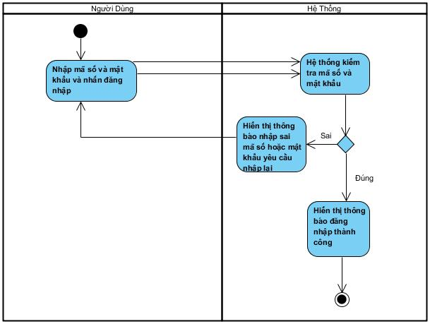

Xem Thông Tin Cá Nhân

Sửa Thông Tin Cá Nhân

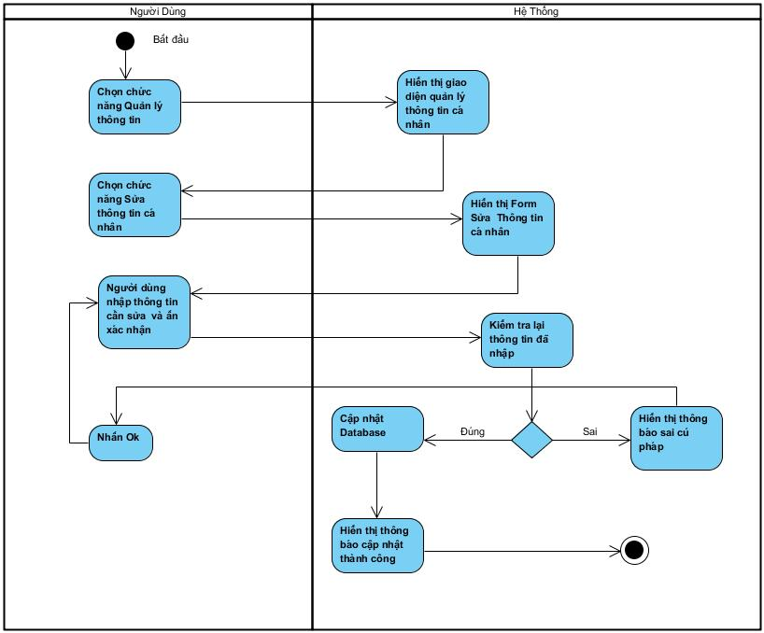

Tạo Bài Thi

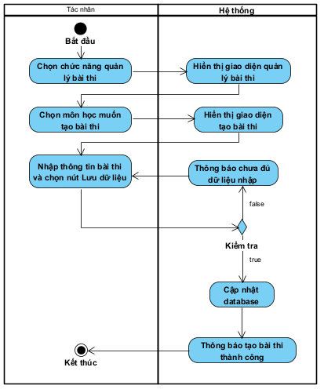

Xóa Bài Thi

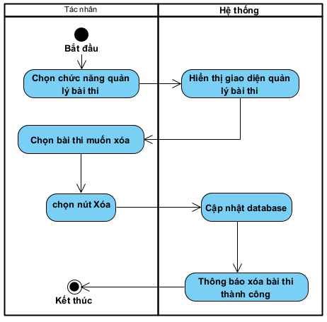

Sửa Bài Thi

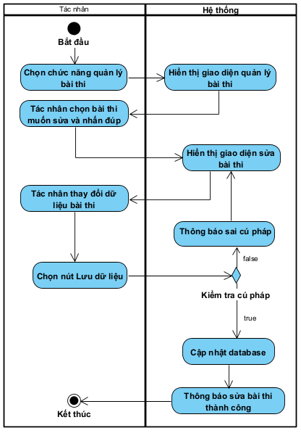

Tham Gia Bài Thi

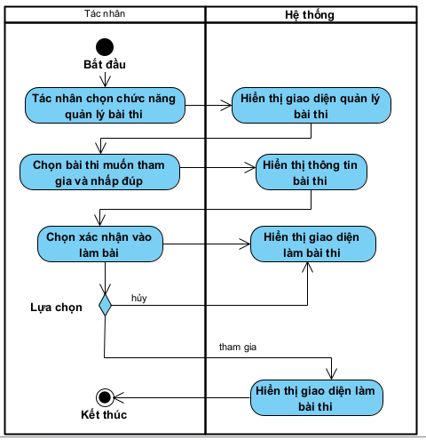

Xem Kết Quả Bài Thi

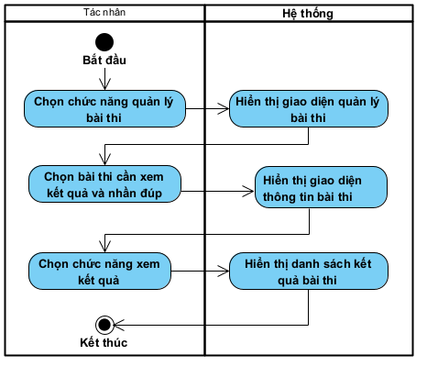

Thêm Câu Hỏi

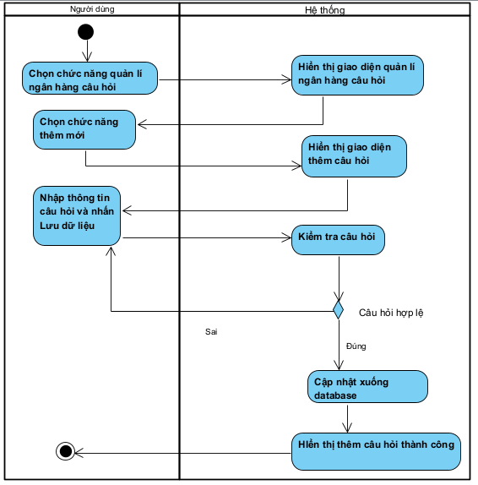

Xóa Câu Hỏi

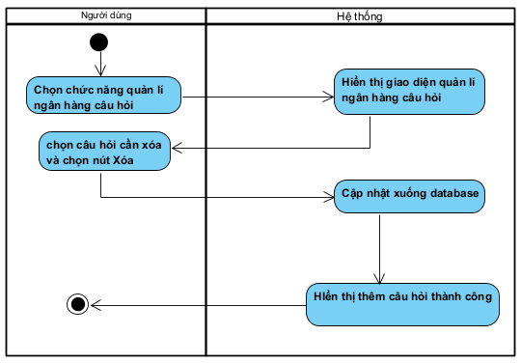

Sửa Câu Hỏi

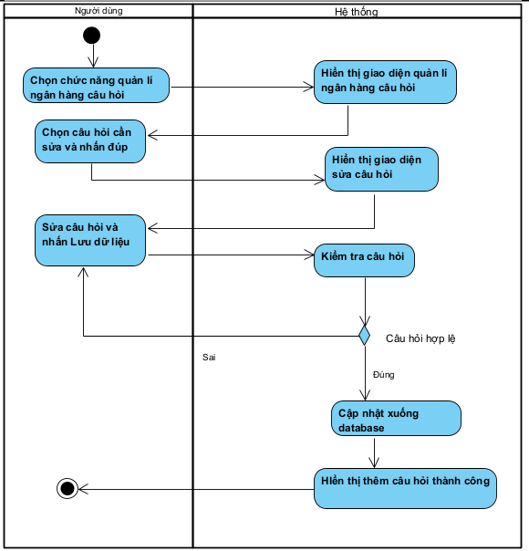

Thêm Người Dùng

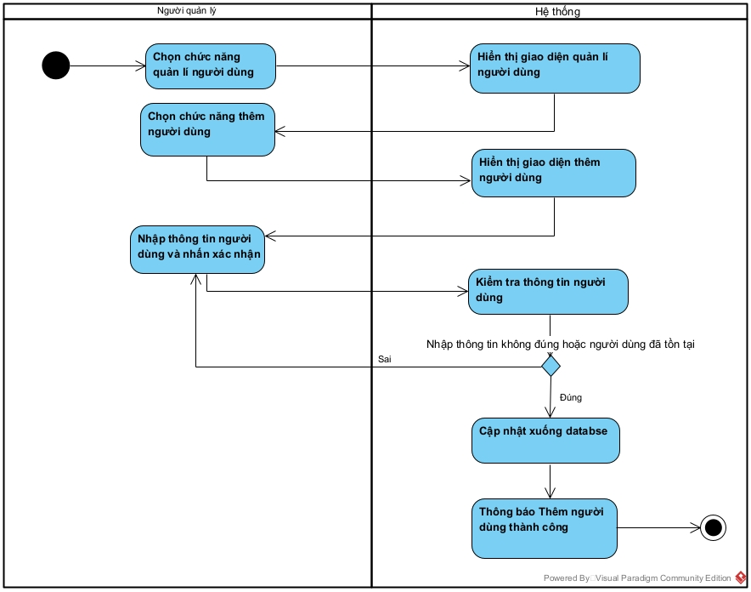

Xóa Người Dùng

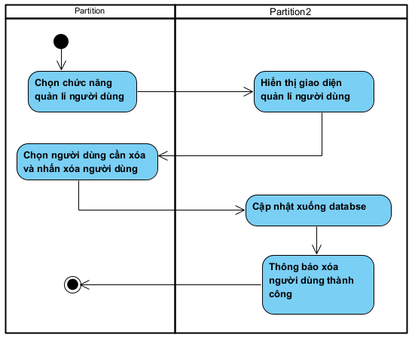

Thêm môn học

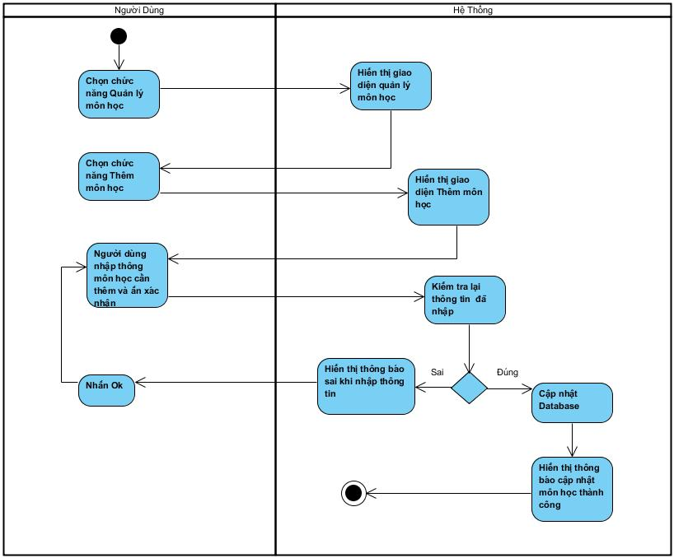

Xóa Môn Học

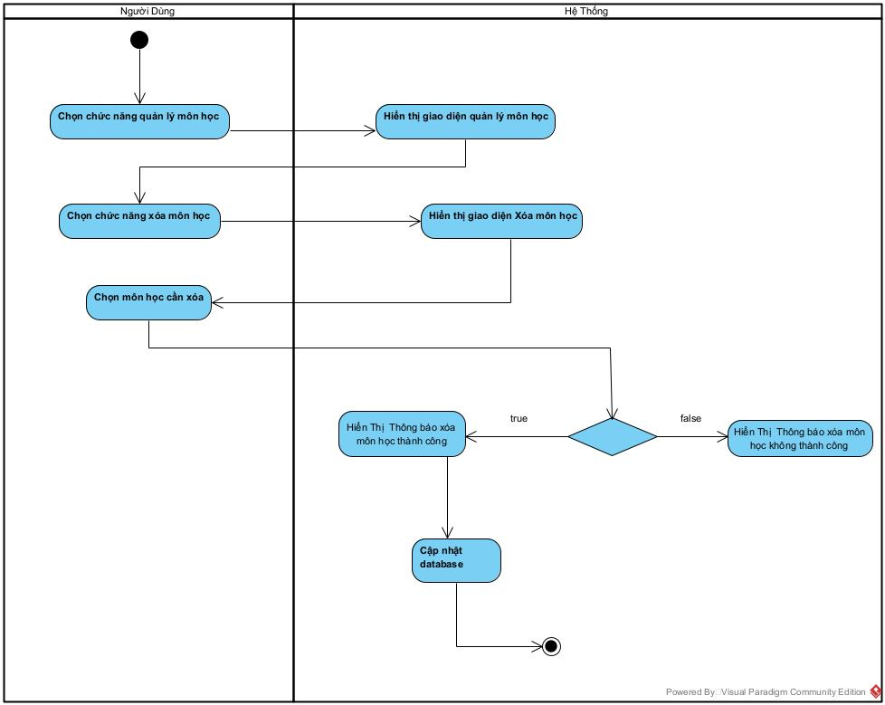

Tìm Kiếm Môn Học

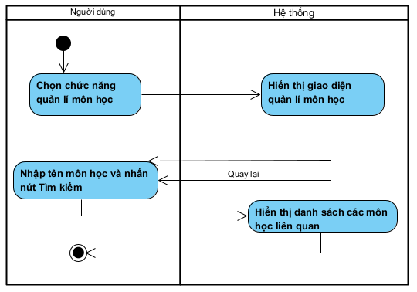

**2.1.3.3 Sequence diagram cho từng tình huống.**

Đăng Nhập

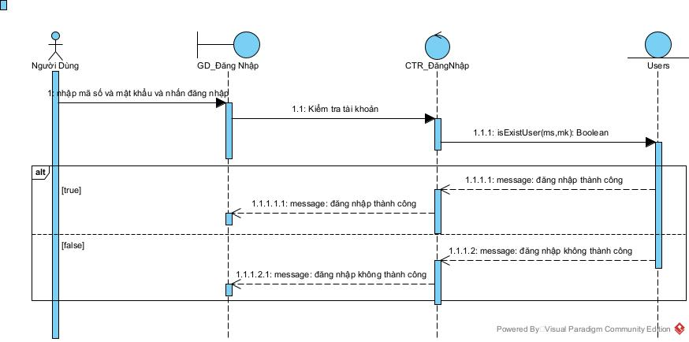

Xem Thông Tin Cá Nhân

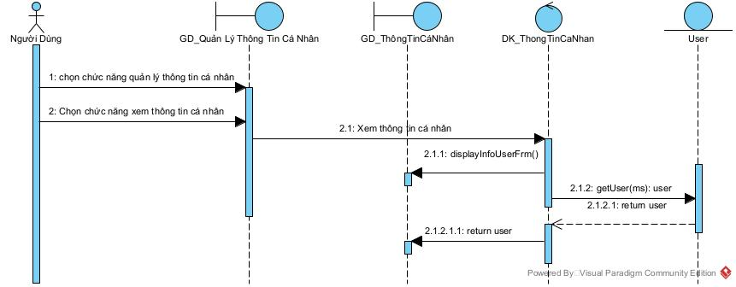

Sửa Thông Tin Cá Nhân

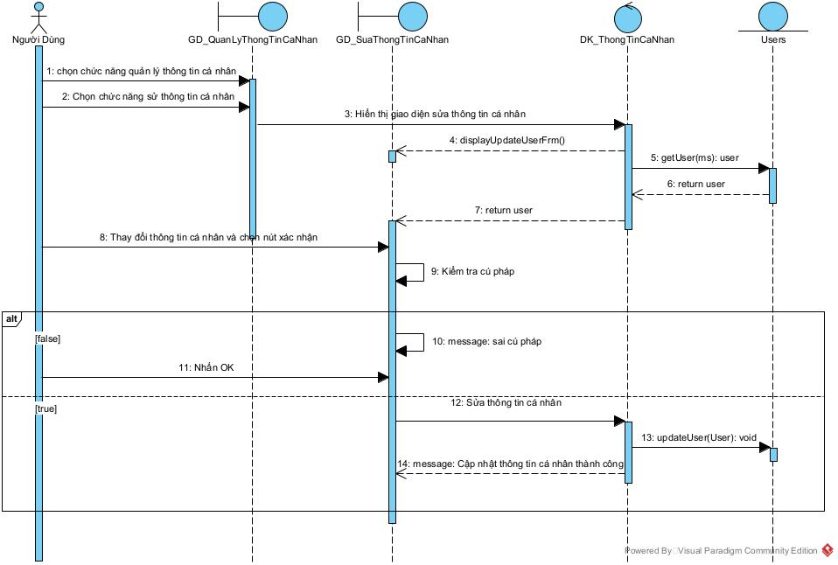

Tạo Bài Thi

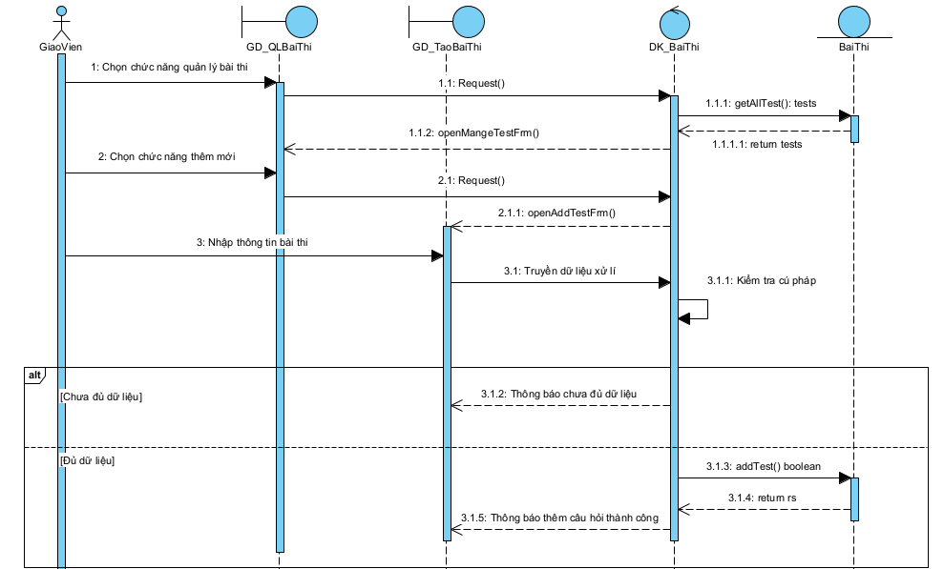

Xóa Bài Thi

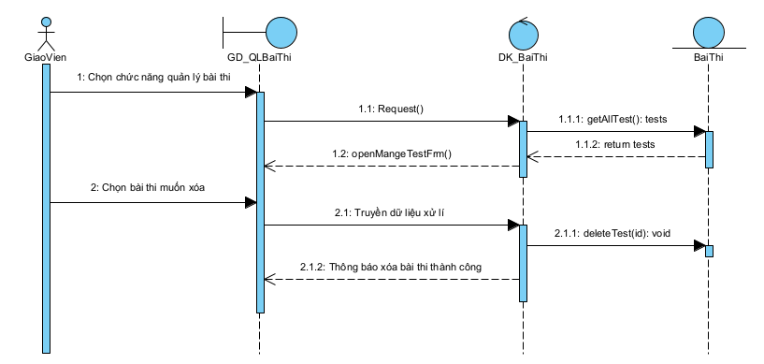

Sửa Bài Thi

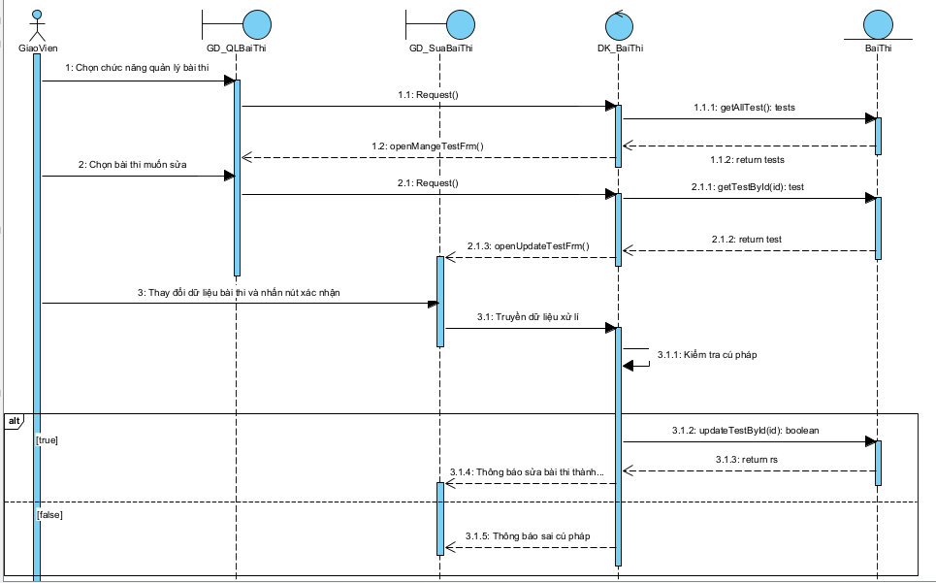

Tham Gia Bài Thi

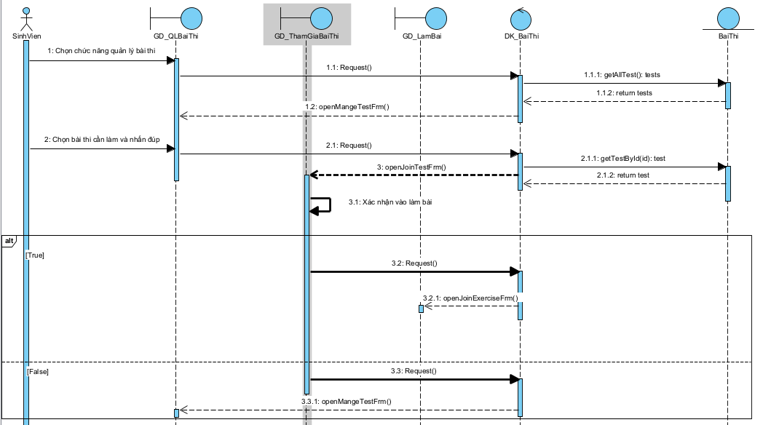

Xem Kết Quả Bài Thi

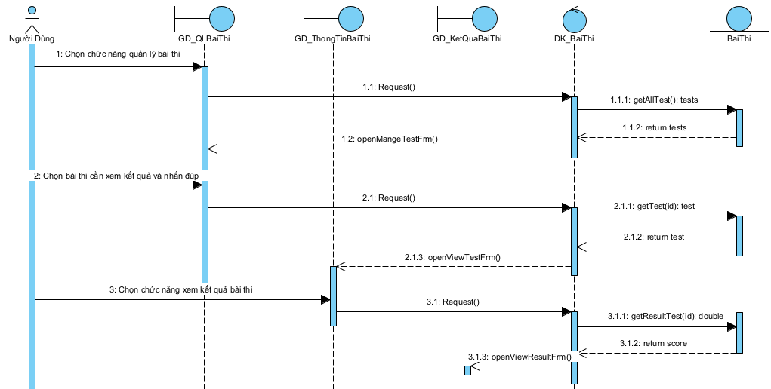

Thêm Câu Hỏi

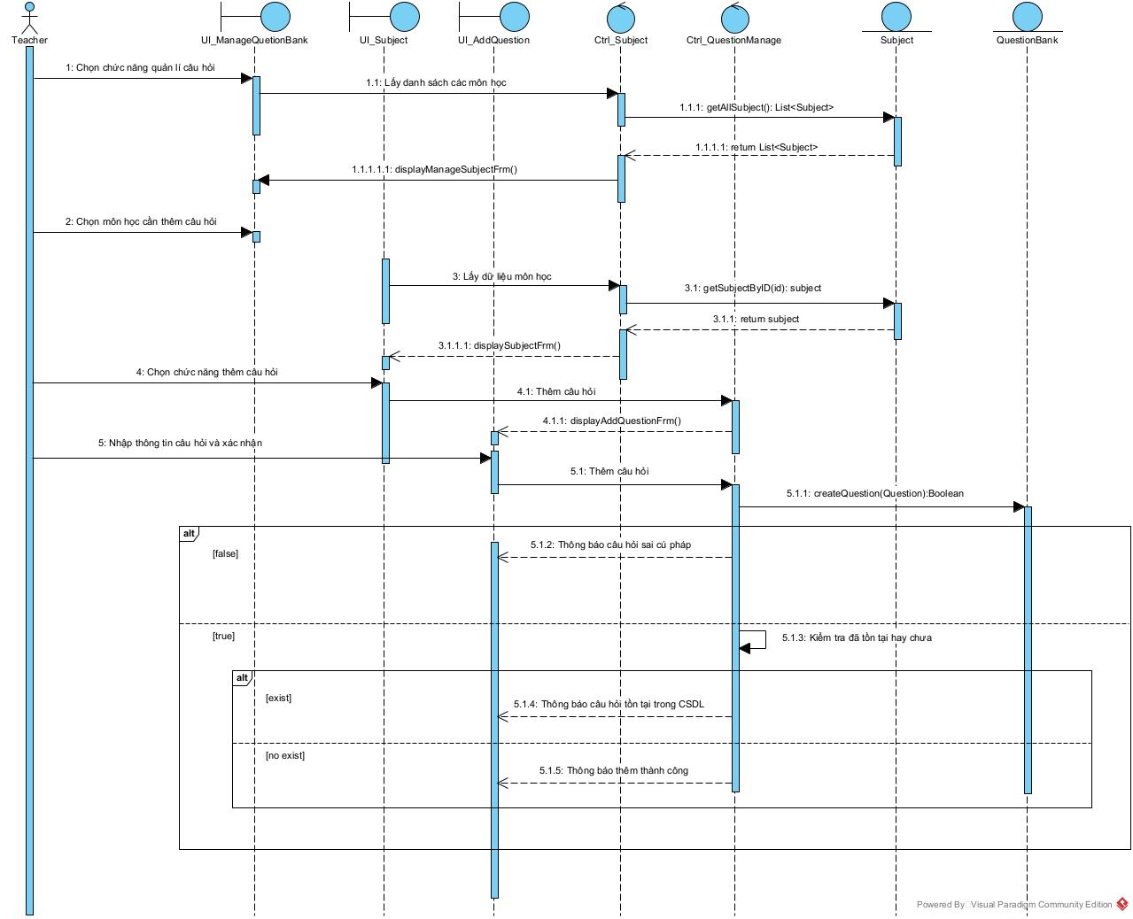

Xóa Câu Hỏi

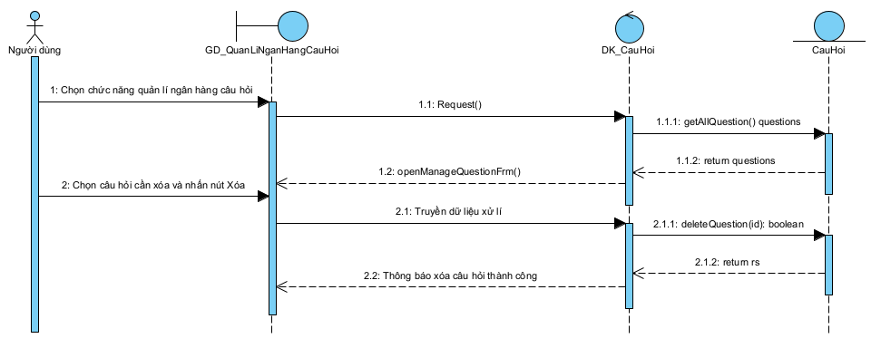

Sửa Câu Hỏi

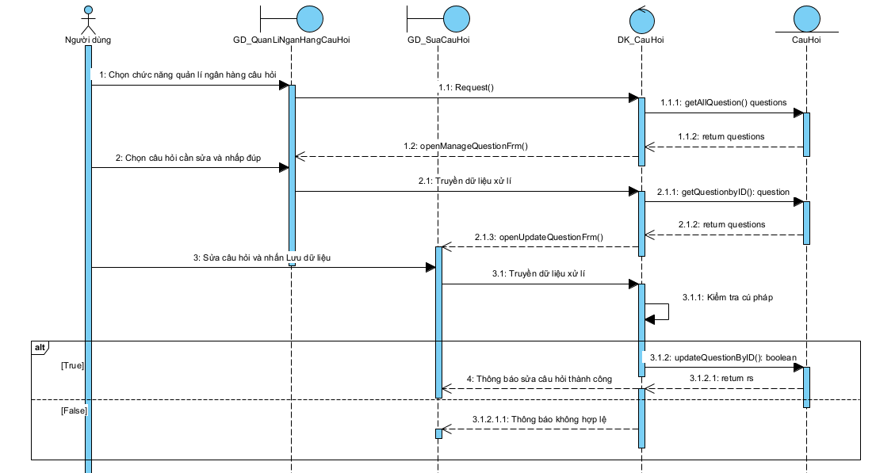

Thêm Người Dùng

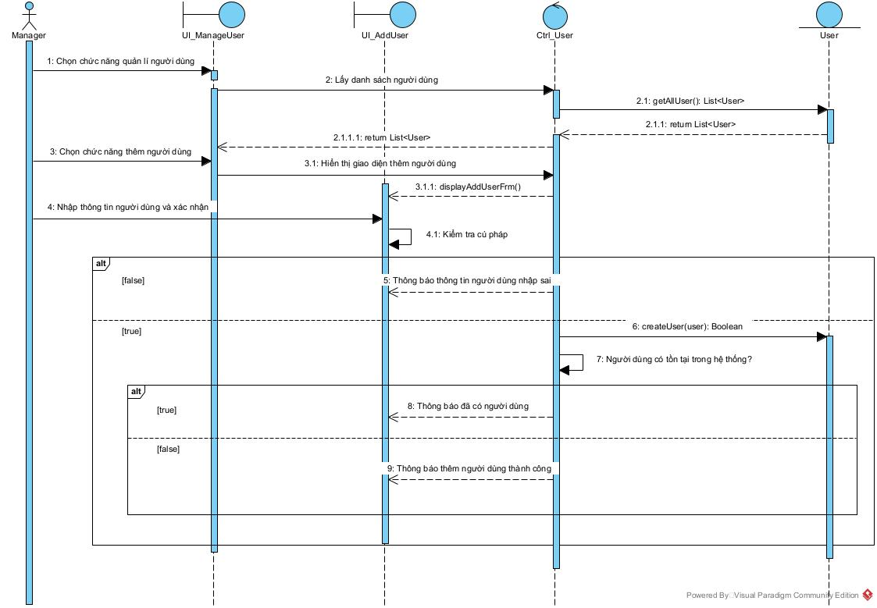

Xóa Người Dùng

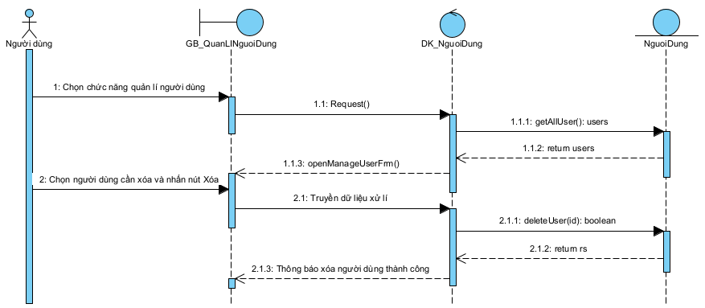

Thêm Môn Học

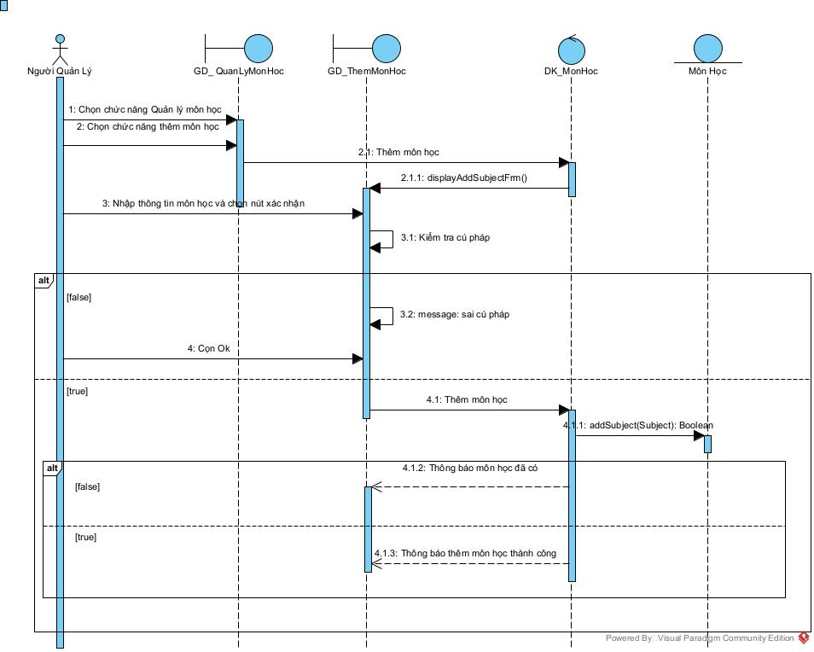

Xóa Môn Học

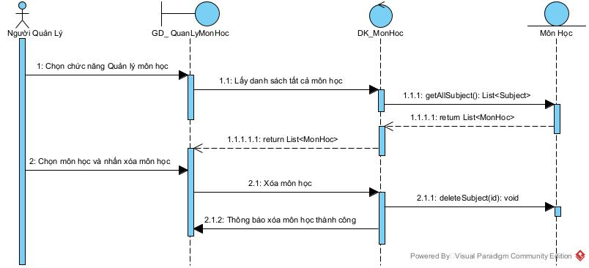

Tìm Kiếm Môn Học

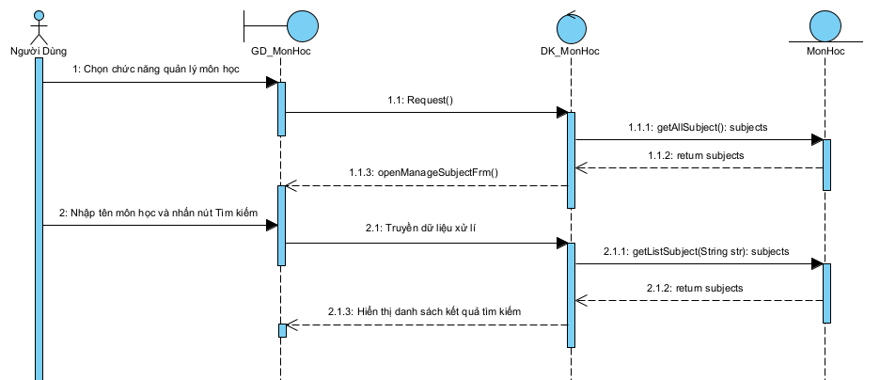

## Class diagram

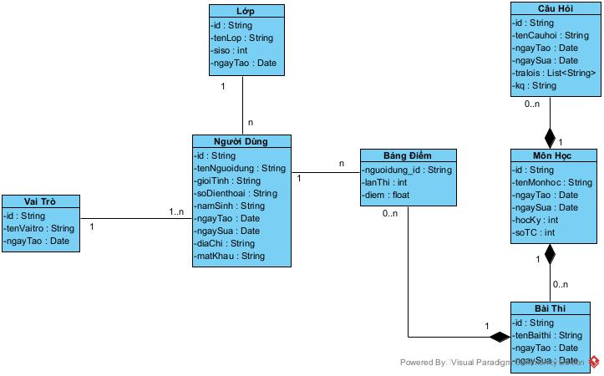

## Cơ sở dữ liệu

### Lớp Json

### Vai trò Json

### Người dùng Json

### Môn học Json

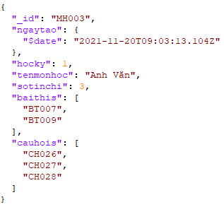

### Câu hỏi Json

### Bài thi Json

# : HIỆN THỰC

## Cấu hình phần cứng, phần mềm

* Ngôn ngữ Java:

Java là một trong những ngôn ngữ lập trình hướng đối tượng. Nó được sử dụng trong phát triển phần mềm, trang web, hay ứng dụng trên các thiết bị di động.

* + Eclipse :

Là phần mềm miễn phí, được các nhà phát triển sử dụng để xây dựng những ứng dụng J2EE, sử dụng Eclipse nhà phát triển có thể tích hợp với nhiều công cụ hỗ trợ khác để có được một bộ công cụ hoàn chỉnh mà không cần dùng đến phần mềm riêng nào khác.

* + MongoDB:

MongoDB là một dạng phần mềm cơ sở dữ liệu sử dụng mã nguồn mở NoSQL. Nó có thể hỗ trợ trên nhiều nền tảng khác nhau và được thiết kế với mục đích hướng đến đối tượng. MongoDB hoạt động dựa vào các khái niệm Collection và Document. Đồng thời, nó có hiệu suất cao cùng với tính khả dụng tốt và dễ dàng mở rộng.

Các Collection trong MongoDB có cấu trúc cực kỳ linh hoạt. Điều này cho phép dữ liệu không cần thiết phải tuân theo bất kỳ một dạng cấu trúc nào. Vì thế, MongoDB có thể lưu trữ những dữ liệu có cấu trúc đa dạng và phức tạp. Dữ liệu trong MongoDB được lưu bằng định dạng kiểu JSON.

* + Hibernate OGM:

## Giao diện của hệ thống

Đăng Nhập

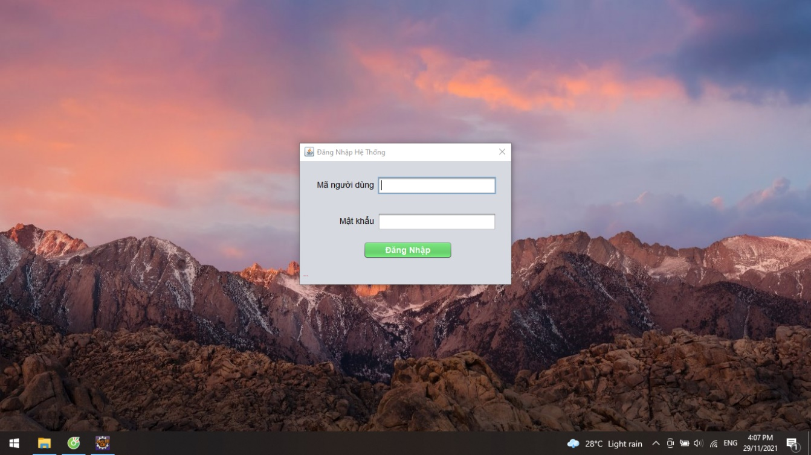

Quản Lý Người Dùng

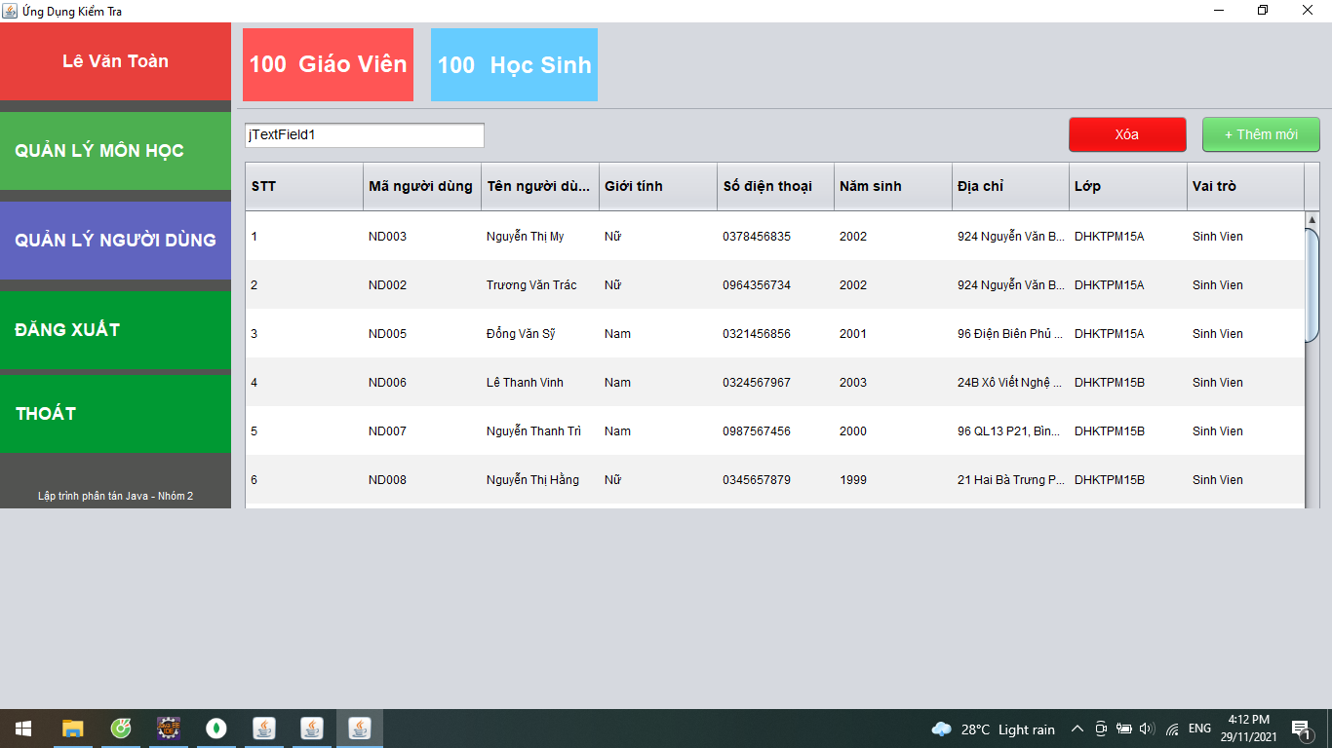

Quản Lý Bài Thi – Sinh Viên

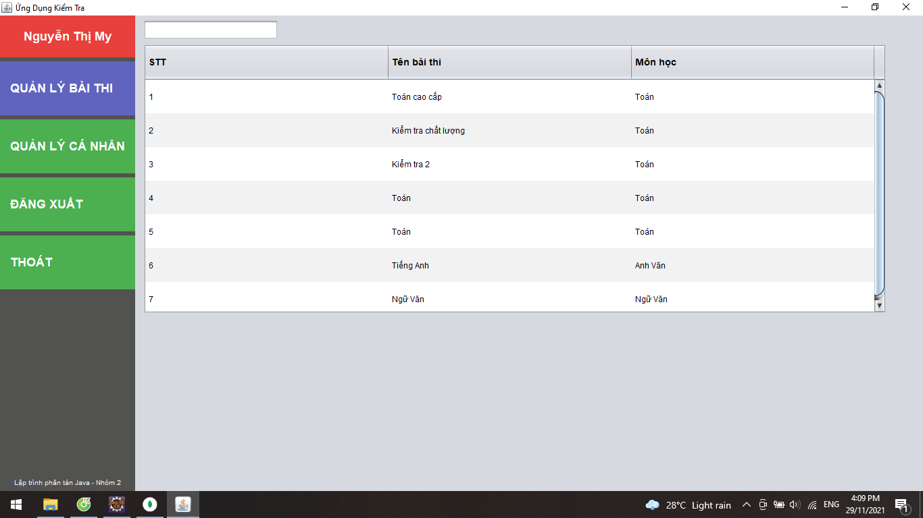

Quản Lý Bài Thi – Giáo Viên

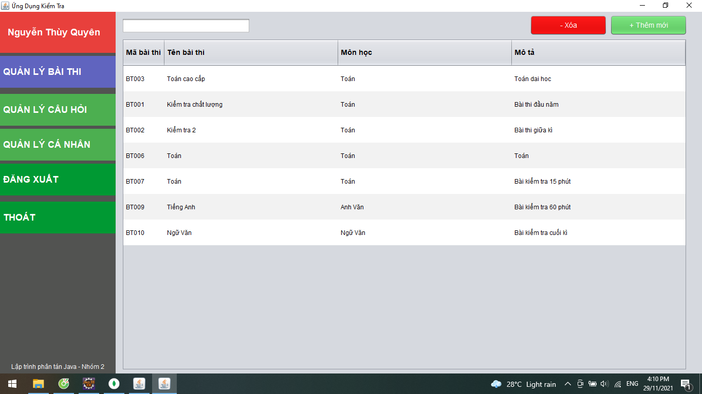

Quản Lý Môn Học

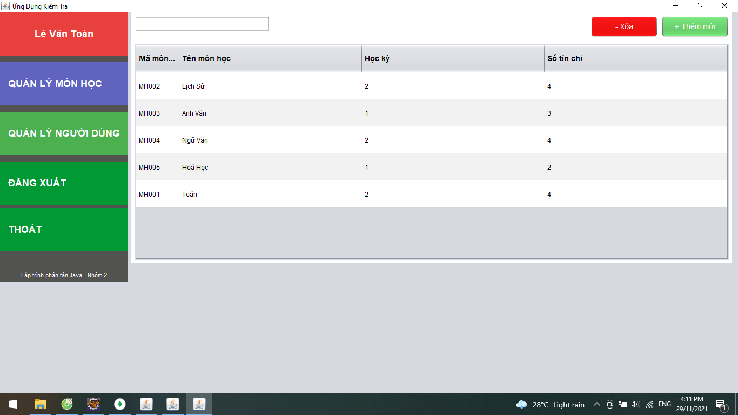

Quản Lý Câu Hỏi

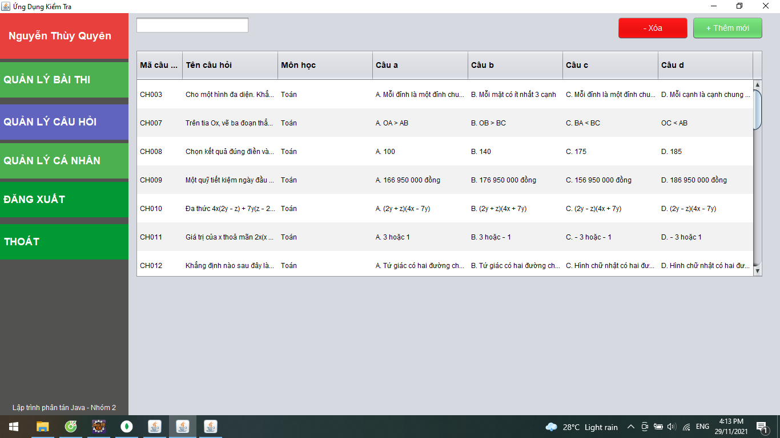

Quản Lý Cá Nhân

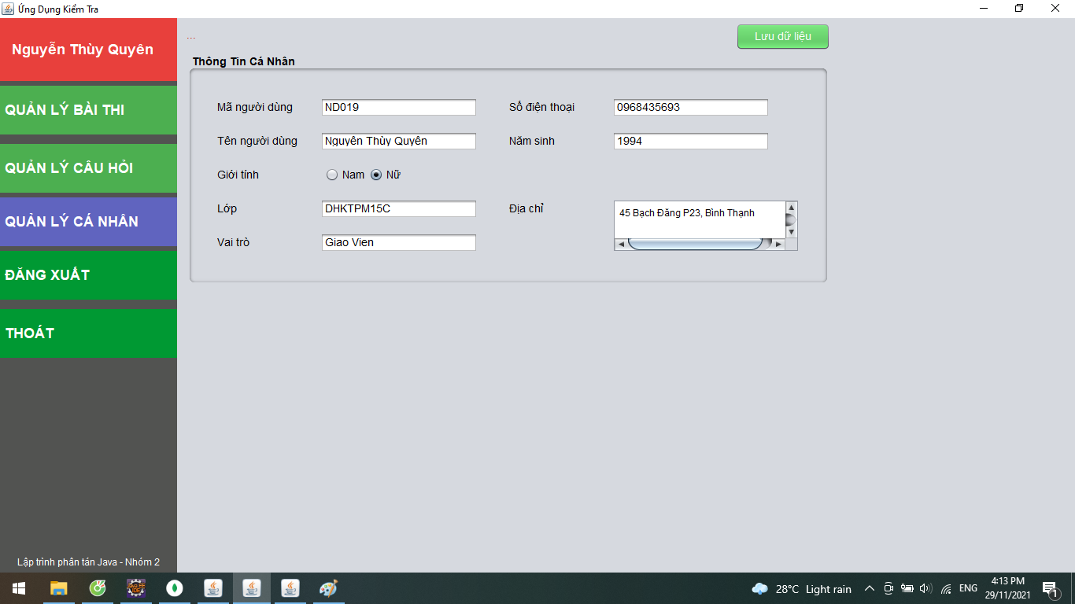

# : KẾT LUẬN

## Kết quả đạt được

* Xây dựng thành công ứng dụng thi trắc nghiệm đáp ứng nhu cầu của người dùng
* Giao diện dễ sử dụng
* Chương trình có các chức năng cơ bản đáp ứng được yêu cầu sử dụng của người dung : Đăng nhập , Thêm câu hỏi , Quản lý câu hỏi ,…
* Hiện thực được ứng dụng trên mạng Local

## Hạn chế của đồ án

* Còn một số chức năng vẫn chưa hiện thực được : Tham gia bài thi , Xem kết quả bài thi …
* Còn chưa giải quyết được những vấn đề nảy sinh trong quá trình quản lý

## Hướng phát triển

* Với nổ lực của cả nhóm. Do thời gian và năng lực có hạn nên ứng dụng của nhóm chỉ hoàn thành 80% yêu cầu của đề tài.
* Nhóm sẽ hướng đến ứng dụng hoàn thiện hơn trong thời gian sắp tới, và sẽ hiện thực các chức năng còn chưa hoàn thiện.

# TÀI LIỆU THAM KHẢO

Các tài liệu Tiếng Anh

Các tài liệu từ Internet

1. <https://docs.jboss.org/hibernate/stable/ogm/reference/en-US/html_single/>
2. <https://docs.mongodb.com/manual/tutorial/getting-started/>
3. Các bài tập thực hành và video của cô Nguyễn Thị Hoàng Khánh